ПРАКТИЧЕСКАЯ РАБОТА №6
Небольшая логическая задача с ветвлениями и конечным набором решений

Студент: ___Гордеев Я.___________ Группа: ЭФБО-12-25
Номер зачётной книжки: ______________
Номер варианта: 13
Ссылка на репозиторий GitHub: https://github.com/klpBvcVc/pr6-Gordeev
Дата сдачи: __14.10.26__

1. ЦЕЛЬ РАБОТЫ
Закрепить базовые средства Java для логики с ветвлениями на задаче маршрутизации служебных заявок: получить программу, которая по сумме, срочности, уровню риска и наличию персональных данных определяет маршрут согласования, и связать код с Activity-диаграммой и диаграммой классов.
2. ОПИСАНИЕ РЕАЛИЗАЦИИ
route. Сначала проверяет защитные условия: сумма не меньше нуля и риск не null, иначе выбрасывает IllegalArgumentException. Затем применяет правила от строгого к общему и возвращает первый сработавший маршрут: персональные данные (SECURITY_REVIEW), сумма не меньше FINANCE_LIMIT (FINANCE_REVIEW), риск HIGH (DIRECTOR_REVIEW), срочная заявка с суммой меньше лимита (FAST_TRACK), иначе STANDARD. Каждая проверка вынесена в приватный метод requires..., так что в route остаётся плоская цепочка if.
3. ИНДИВИДУАЛЬНЫЙ ВАРИАНТ №13
Часть А (корректировка): правило R3 проверяется раньше R2. Заявка с риском HIGH и суммой от 500000 теперь получает FINANCE_REVIEW, а не DIRECTOR_REVIEW; при сумме меньше порога HIGH по-прежнему даёт DIRECTOR_REVIEW. R1 остаётся первым, поэтому персональные данные по-прежнему имеют высший приоритет. Изменение сводится к перестановке двух блоков if.
Часть Б (новый метод): addPriorityScore(long amount, RiskLevel risk) возвращает целочисленный приоритет заявки для сортировки очереди: amount / 100000 плюс 10, если риск HIGH. Метод использует те же защитные условия, что и route.
4. ACTIVITY-ДИАГРАММА
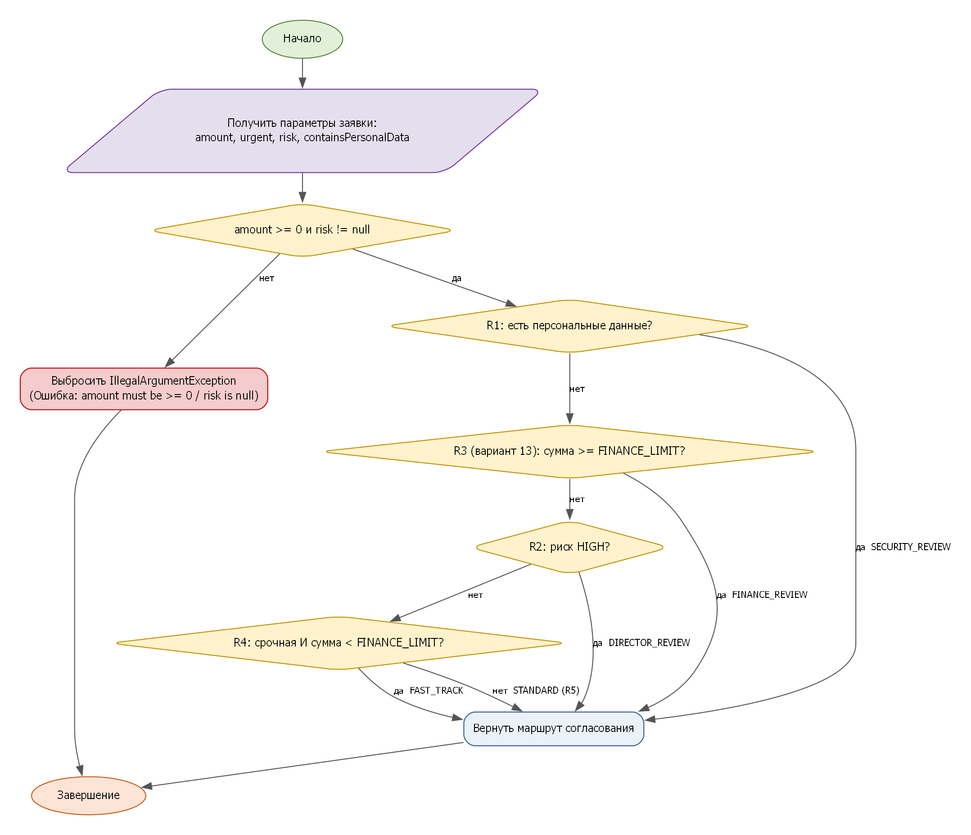
Рисунок 1 – Activity-диаграмма маршрутизации заявки
Блок A1 развёрнут в серию ромбов R3, R2 и R4; ромб R3 стоит перед R2, как требует вариант 13. Перед правилами добавлен ромб защитных условий и ветка с выбросом исключения. Каждая ветка «да» подписана возвращаемым маршрутом и ведёт в общий блок возврата.
5. ДИАГРАММА КЛАССОВ
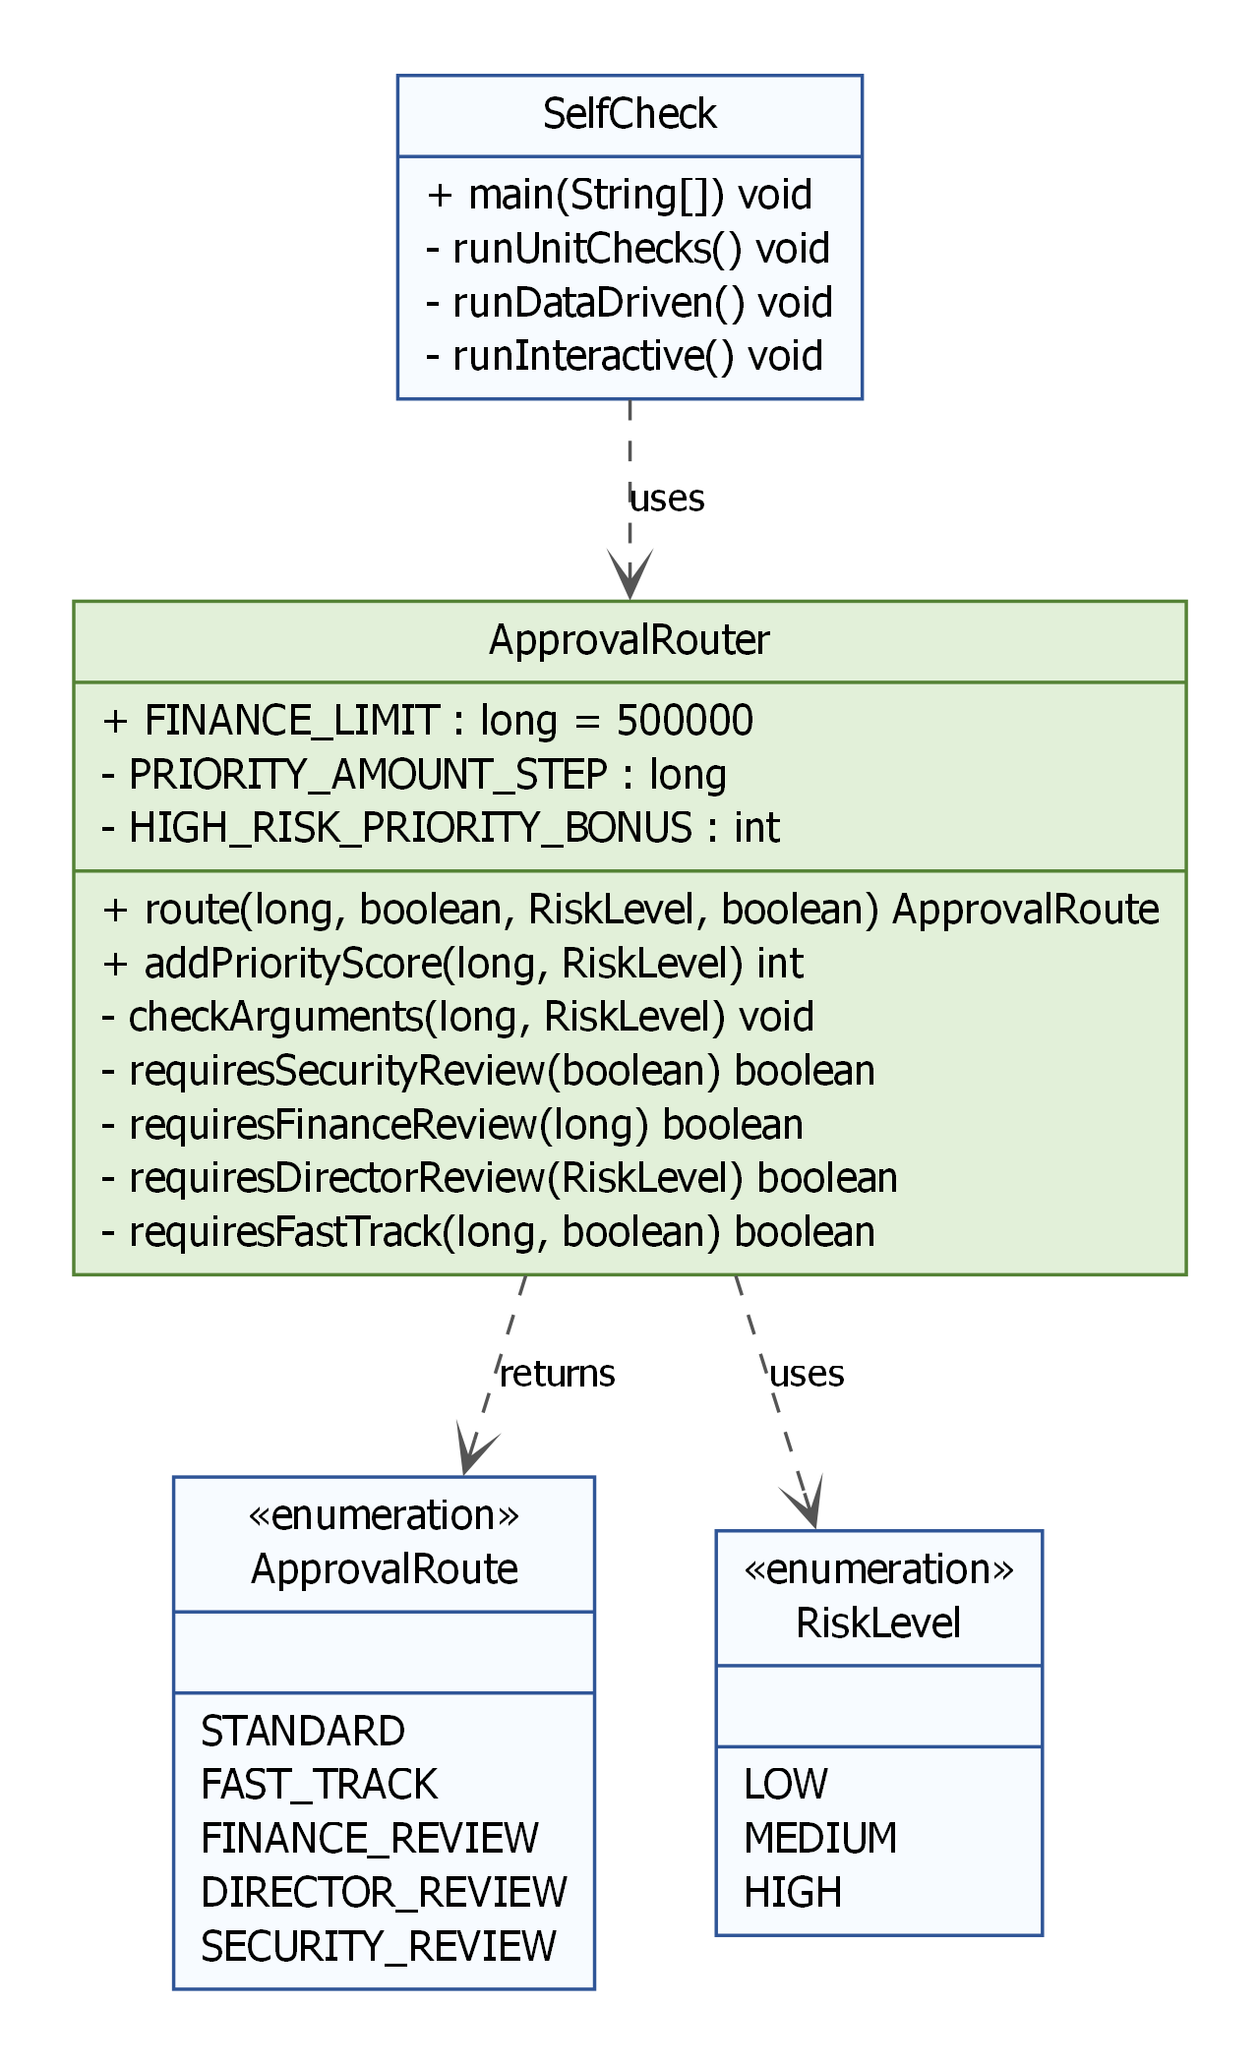
Рисунок 2 – Диаграмма классов
В ApprovalRouter добавлены публичный addPriorityScore, приватные предикаты requires... и checkArguments, а также константы шага приоритета и бонуса за HIGH. На диаграмму добавлен SelfCheck как класс, использующий ApprovalRouter.
6. РЕЗУЛЬТАТЫ SELFCHECK
PASS unit/1 personal приоритетнее urgent
PASS unit/2 HIGH приоритетнее urgent
PASS unit/3 personal приоритетнее HIGH
PASS unit/4 сумма приоритетнее urgent
PASS unit/5 FAST_TRACK
PASS unit/6 FINANCE_REVIEW на границе 500000
PASS unit/7 STANDARD
PASS unit/8 MEDIUM не активирует R2
PASS unit/9 SECURITY_REVIEW
PASS unit/10 499999 срочная => FAST_TRACK
PASS unit/11 500001 => FINANCE_REVIEW
PASS unit/11b 500000 срочная => FINANCE_REVIEW
PASS unit/12 amount < 0
PASS unit/13 risk == null
PASS unit/14 amount = 0 => STANDARD
PASS unit/15 MEDIUM + urgent < лимита
PASS unit/16 все признаки сразу => R1
PASS var13-A/1 HIGH + 600000 => FINANCE_REVIEW
PASS var13-A/2 HIGH + ровно 500000 => FINANCE_REVIEW
PASS var13-A/3 HIGH + 499999 => DIRECTOR_REVIEW
PASS var13-B/1 250000 LOW => 2
PASS var13-B/2 250000 HIGH => 12
PASS var13-B/3 99999 LOW => 0
PASS var13-B/4 0 HIGH => 10
PASS data/1
PASS data/2
PASS data/3
PASS data/4
PASS data/5
PASS data/6
PASS data/7
PASS data/8
PASS data/9
PASS data/10
PASS data/11
PASS data/12
PASS data/13
PASS data/14
PASS data/15
PASS data/16
PASS data/17
PASS data/18
PASS data/19
PASS data/20
PASS data/21
PASS data/22
PASS data/23
PASS data/24
Data-driven: 24/24 passed
Итого: 48/48 проверок пройдено
Количество проверок: 48 (24 unit-проверки и 24 строки data-driven из sample.csv), все PASS.
7. ФРАГМЕНТ КОДА ДЛЯ АНАЛИЗА
Фрагмент `if (urgent) return FAST_TRACK; if (containsPersonalData) return SECURITY_REVIEW;` ставит более слабое правило R4 выше R1, поэтому return срабатывает раньше проверки персональных данных. Для заявки `10000;true;LOW;true` вернётся FAST_TRACK вместо обязательного SECURITY_REVIEW, хотя R1 действует «независимо от суммы» и срочности. Исправление: проверять от строгого к общему, то есть сначала персональные данные, потом (в варианте 13) сумму, риск и только потом срочность. Порядок if влияет на результат, потому что после первого сработавшего return остальные проверки не выполняются.
8. ОТВЕТЫ НА КОНТРОЛЬНЫЕ ВОПРОСЫ
Вопрос 1: Наиболее вероятную ошибку ловит проверка защитных условий в `ApprovalRouter.checkArguments`, которая вызывается в самом начале `route`: сумма не может быть отрицательной и уровень риска не может быть null. Входные данные в реальной системе приходят из формы или файла, и ошибка там обычно бытовая: лишний минус в сумме или пустое поле риска. Без проверки отрицательная сумма молча ушла бы в STANDARD, а null дал бы NullPointerException далеко от настоящей причины. Для строкового ввода такую же роль играет строгий разбор в `SelfCheck.Request.parse`, где `true`/`false` и `LOW`/`MEDIUM`/`HIGH` принимаются только в точной записи.
Вопрос 2: Ключевое правило находится в методе `route` класса `ApprovalRouter`. Это приоритет R1, затем R3, затем R2, затем R4 и R5: более строгое правило всегда перекрывает более слабое. Метод стоит именно там, потому что это единственная точка бизнес-логики маршрутизации. Он не хранит состояние и не делает ввод-вывод, поэтому его можно вызывать откуда угодно и проверять без консоли. Порог 500000 вынесен в `FINANCE_LIMIT`, а каждое условие оформлено маленьким предикатом `requires...`, чтобы порядок проверок читался с первого взгляда.
Вопрос 3: Ромб «R3 (вариант 13): сумма >= FINANCE_LIMIT?» на Activity-диаграмме соответствует строке `if (requiresFinanceReview(amount)) { return ApprovalRoute.FINANCE_REVIEW; }` в методе `route`. Стрелка «да» с подписью FINANCE_REVIEW это оператор return, стрелка «нет» ведёт к следующему if, то есть к ромбу R2. Блоки на диаграмме идут в том же порядке, что и if в коде: после R1 стоит R3, потом R2. Верхний ромб «amount >= 0 и risk != null» соответствует вызову `checkArguments`, а красный блок справа это выброшенное IllegalArgumentException.
Вопрос 4: Самое локальное изменение это новое значение порога, например `FINANCE_LIMIT` с 500000 на 250000. Затрагивается один класс, `ApprovalRouter`, и одна строка с константой. Логику править не нужно, потому что и `requiresFinanceReview`, и `requiresFastTrack` берут порог из константы, а не из литерала. Изменятся только ожидаемые значения в границах проверок 499999 и 500001, но это тестовые данные, а не код правила. Именно поэтому в задании запрещено писать 500000 прямо в условиях.
9. ССЫЛКА НА РЕПОЗИТОРИЙ
https://github.com/klpBvcVc/pr6-Gordeev

